Fluxograma

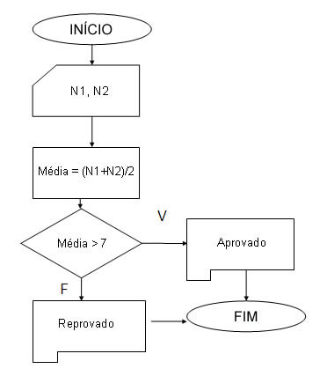Fluxograma é a forma gráfica de representar um algoritmo. É a sequência lógica e coerente do fluxo de dados. É a representação do esquema de um processo. Pode-se dizer que um fluxograma é a documentação dos passos necessários para a execução de um processo qualquer.

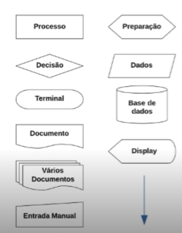Para essa representação diversas formas são utilizadas para representar o fluxograma. Temos então o digrama de blocos logo abaixo. Embora exista não há um padrão para os desenhos utilizados no fluxograma.

Variáveis e Constantes

Variável – objeto alocado na memória que armazena diversos tipos de informação. (String, Inteiro, Booleano). Suas informações podem ser alteradas no decorrer da execução do algoritmo.

Constantes – espécie de variável que após declarada não pode ser mais alterada na execução do código.

Operadores Relacionais

<,>,!=,==, <=,>=. Expressões que retornam True ou False.

Tomadas de Decisão

Necessidade de decidir o que fazer diante de condições encontradas na execução do código.

Concatenação

Termo usado para a operação de unir conteúdo de duas strings.

Linguagens Compiladas e Linguagens Interpretadas

Compiladas – o código é executado diretamente pelo sistema operacional ou pelo processador, após sua tradução para linguagem de máquina (compilação). O computador transforma o código em um arquivo executável, por exemplo .exe.

Interpretadas – o código é executado por um programa no computador chamado de interpretador que em seguida é executado pelo SO ou processador.